# ERD

Er zijn een aantal wijzigingen gemaakt in de database van WideWorldImporters in overleg met Kim.

Er is tijdens het realiseren zoveel mogelijk gebruik gemaakt van de gegevens die al werden opgeslagen in de WideWorldImporters database.

In dit verslag beschrijven we wat er is gewijzigd en hoe de webshopdatabase is opgebouwd.

## Reviews

Voor het schrijven van een review hebben we een tabel “review” toegevoegd. Dit is gedaan omdat er nog geen bestaande tabel aangemaakt was voor review. Er moest een tussentabel aangemaakt worden om bij een artikel een juiste review te plaatsen van een bepaald persoon.

deze tabel bevat de volgende velden: reviewid INT(11), stockitemid INT(11), personid INT(11), review VARCHAR(255), date DATE, reviewname VARCHAR(55) en rating INT(11).

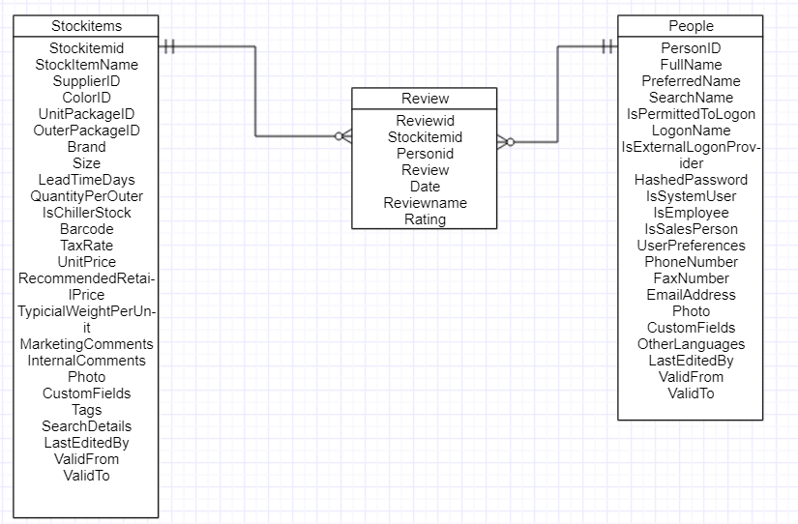

Reviewid – de primary key van de tabel “review”

Stockitemid – het id van een artikel waarvoor de review geschreven wordt, dit is een foreign key

PersonID – id dat verwijst naar de person id in tabel “people” van de persoon die ingelogd is.

Review – De review die een persoon schrijft voor een artikel

Date – de datum wanneer de review is geschreven

Reviewname – De naam voor de review

Rating – Waardering voor een artikel

## Registratie

Wanneer een klant zich registreert op de website, komen deze gegevens te staan in de “people” tabel en “customer” tabel. Wanneer een klant een plaats invult die niet bestaat wordt deze plaats toegevoegd aan “cities” tabel. Mocht deze plaats al wel bestaan dan wordt deze geselecteerd uit de cities tabel.

In de people tabel worden de volgende dingen geregistreerd:

FullName (Voornaam en achternaam)

IsPermittedToLogon (Standaard 0 waarde)

Emailaddress (Emailadres)

PhoneNumber (Telefoonnummer)

HashedPassword (Wachtwoord)

IsSystemUser, IsEmployee, IsSalesPerson (Standaard 0 waarde)

LastEditedBy (Standaard 1 waarde)

In de customer tabel worden de volgende dingen geregistreerd:

CustomerName (Voornaam en achternaam)

BillToCustomerID (Zelfde als CustomerID)

CustomerCategoryID (Standaard 1 waarde)

DeliveryMethodID (Standaard 1 waarde)

DeliveryCityID (Verwijst naar ID van city)

PostalCityID (Verwijst naar ID van city)

AccountOpenedDate (Datum van registratie)

Phonenumber (Telefoonnummer)

DeliveryAddressLine1 (Straat + huisnummer)

DeliveryAddressLine2 (Optionele veld* straat + huisnummer + postcode + plaats)

DeliveryPostalCode (Postcode)

PostalAddressLine1 (Straat + huisnummer)

PostalAddressLine2 (Optionele veld* straat + huisnummer + postcode + plaats)

PostalPostalCode (Postcode)

LastEditedBy (Standaard 1 waarde)

In de cities tabel worden de volgende dingen geregistreerd als de plaatsnaam niet bestaat:

CityName (Naam van plaats)

StateProvinceID (standaard 0 waarde)

In stateprovinces tabel staat het volgende in de tabel:

**StateProvinceID**: 0

**StateProvinceCode**: nvt

**CountryID:** 153 (Netherlands)

**LastEditedBy**: 0

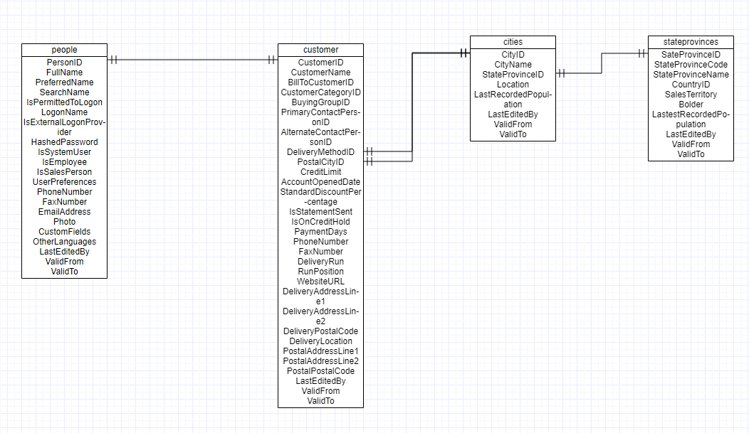

PersonID komt overeen met CustomerID. Het voordeel hiervan is dat de ID in customer en people bij elkaar gehouden wordt. Als er ingelogd is en deze persoon wil een bestelling plaatsen dan wordt de PersonID en CustomerID bij elkaar gezocht en worden de gegevens in customer tabel automatisch weergegeven in het bestellingsformulier.

Zodra een wijziging gemaakt moet worden in de gegevens, kan er middels een update een aanpassing gemaakt worden in de customer tabel.

Wanneer een klant zich niet wil registreren voor het plaatsen van een bestelling, dan wordt er alsnog een kolom in people tabel toegevoegd met isPermittedToLogin gezet naar 1. Dit houdt in dat hij niet kan inloggen met de gegevens die hij heeft ingevuld.

## Bestelling

Voor het plaatsen van een bestelling worden er de volgende tabellen gebruikt:

* Invoices
* Invoicelines

Als er een bestelling wordt toegevoegd, wordt er eerst een factuur aangemaakt in de tabel “invoices”

In de tabel Invoice wordt vervolgens de volgende dingen toegevoegd:

CustomerID – Verwijst naar de klant

BillToCustomerID – Verwijst naar de klant

DeliveryMethodID – is standaard ingesteld op 1 (per post)

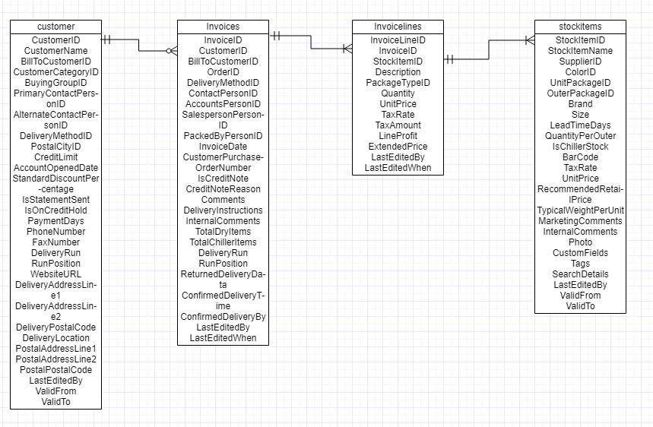

Daarna worden er artikelen aan de factuur toegevoegd met de tabel “invoicelines”

Hier worden de volgende dingen ingezet:

InvoiceID (Verwijst naar aangemaakt factuur)

StockItemID (Verwijst naar bestelde artikel)

PackageTypeID – standaard 7 (Each)

Quantity (Hoeveelheid van artikel)

UnitPrice (Prijs van artikel)

TaxRate (Verwijst naar Taxrate in stockitems tabel)